Copyright ©2021-2099 lvjian. All rights reserved

程序代码

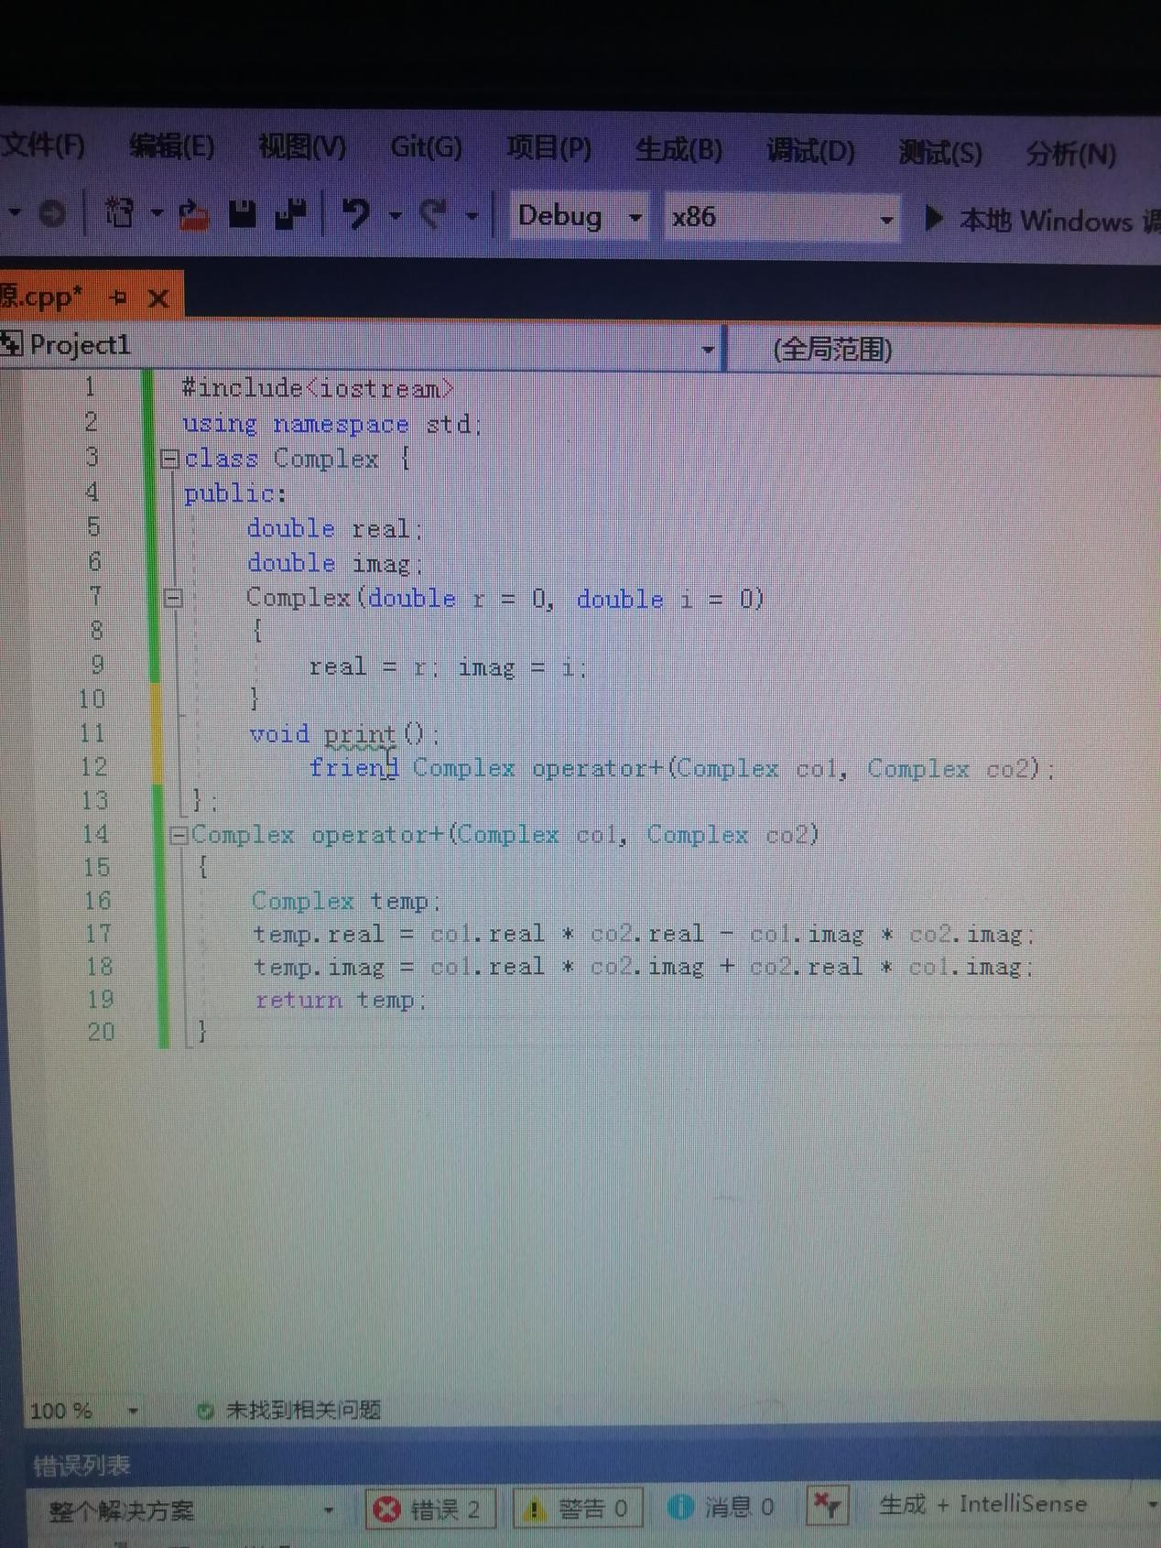

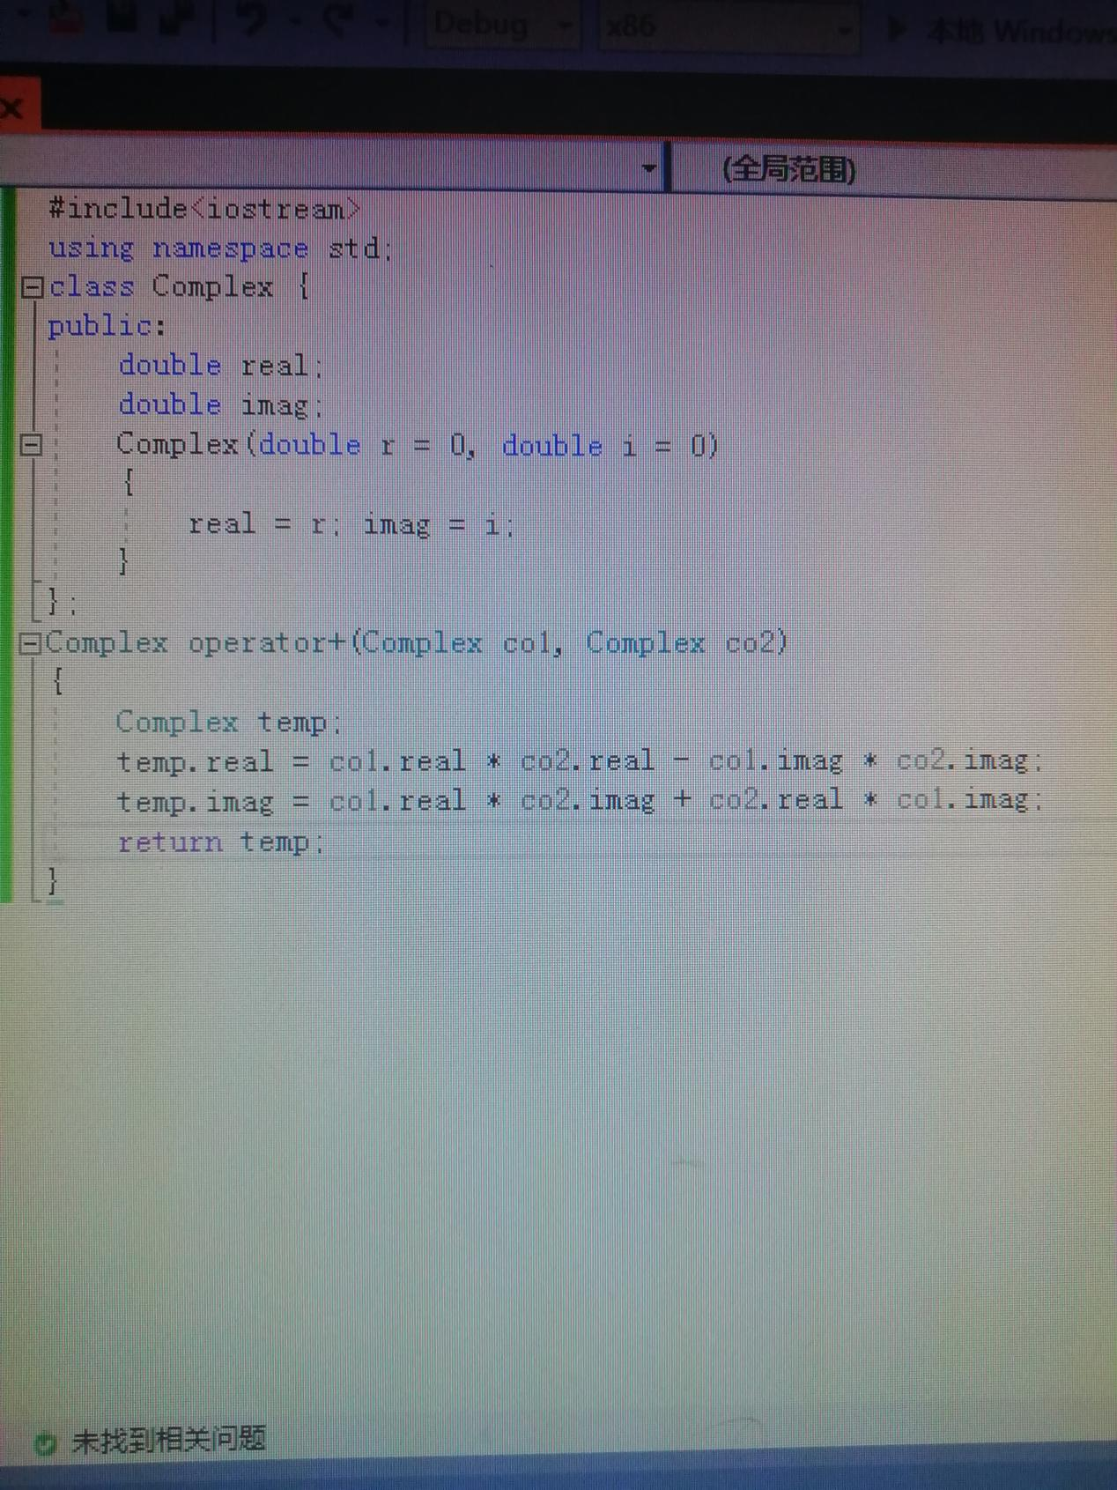

心得

学习编程就要去实践了。试着将书后的作业都做一遍，找一些实例代码看一看，试一试，试着自己论文联盟整理背着写出来，最好能给源代码改进。刚开始肯定错误百出，而且还不一定能找到错误的原因，这就要你反过来再看书，找到相关的地方，再看一遍。比如这肯定是函数调用时数组刑参的问题，那么你就把数组和函数部分都看一遍就可以了。这一遍一定要注意细节。不要贪多，出现问题一定要解决。而学习应用软件的则反而要看书了。把书大体看一遍，把上一步实践时遇到的问题都找到相关的内容重点看一下。